FASES REQUERIMIENTO DE SOFTWARE

1. DESCRIPCION GENERAL DEL REQUERIMIENTO 2
2. FASE DE FORMALIZACIÓN 2
3. ANALISIS DE REQUISITOS Y REQUERIMIENTOS 3
5. LEVANTAMIENTO DEL REQUERIMIENTO DETALLADO 8
6. DISEÑO DE LA ARQUITECTURA DE SOLUCION 10

DESCRIPCION GENERAL DEL REQUERIMIENTO

PROYECTO | Abogabot
Nombre Requerimiento: | Desarrollo de la plataforma web Abogabot
Fecha Solicitud: | 19/02/2022
Responsable(s) Solicitud: | José Herrera
Dependencia(s) Solicitante: | Despacho de abogados
Responsable Funcional designado por el equipo de desarrollo de software: | Julieta Delgado

FASE DE FORMALIZACIÓN

Descripción de la Solicitud
Usuario Solicitante
Buscamos automatizar las demandas de nuestros clientes a través de una página web llenando un formulario. Al momento de llenar el formulario se manda al proceso de pago para finalizar la transacción. Para dar seguimiento a su demanda, el cliente crea una cuenta en la plataforma y verá el seguimiento de cada una de las actualizaciones del proceso legal. El administrador del sitio recibe la notificación de una nueva demanda y con los datos llenados del formulario se crea automáticamente el documento legal en formato Word para empezar el proceso. El administrador recibe el pago y debe de ser capaz de verlo en un Dashboard para ver la cantidad de ingresos recibidos. El administrador actualiza el proceso de la demanda y agrega comentarios en cada paso del proceso. Al usuario le llegan correos de notificación para saber el avance de su proceso. La página debe de ser responsive para poderla ver desde el celular. La preferencia de colores del cliente es azul marino y blanco, pero acepta propuestas.
Líder Funcional
El cliente busca automatizar la gestión de demandas de sus clientes a través de una página web en la cual el usuario podrá realizar la contratación del levantamiento de la demanda, para ello, dentro del sitio web, el usuario deberá llenar un formulario con la información del levantamiento de la demanda y una vez que lo llene se le solicitará completar un proceso de pago para poder finalizar la transacción.

Cuando el usuario finalice su transacción, el sistema automáticamente generará un documento legal en formato Word con los datos llenados del formulario. El administrador del sitio recibirá un correo electrónico con la notificación de una nueva demanda el cuál incluirá los datos de llenado de formulario y un documento legal generado.

El sitio web contará con un administrable, en el cuál el administrador podrá gestionar lo siguiente:
- Visualizar en el dashboard la cantidad de ingresos recibidos
- Panel administrativo de demandas

Dentro del panel administrativo de demandas, el administrador podrá:
- Visualizar todas las demandas
- Validar que el pago se haya completado y/o ver si el pago se encuentra pendiente o rechazado
- Ver detalle de demanda
- Actualizar el proceso de la demanda y agregar comentarios en cada paso.

Cuando el administrador realice actualizaciones en el proceso de la demanda, una vez que sean guardadas, se enviará un correo al usuario vinculado a la demanda con el avance de su proceso.

FIRMAS DE ACEPTACIÓN:

________________________________ _______________________________
Nombre Responsable Solicitud Nombre Líder OTI
Dependencia Solicitante Oficina Tecnologías de la Información

ANALISIS DE REQUISITOS Y REQUERIMIENTOS

Fecha Inicio | 21/02/2022 |  | Fecha Final | 30/04/2022
Modelamiento de Negocio
Especifique un diagrama de negocio que permita entender con claridad que parte del negocio se incluye o se modifica con la solución del requerimiento.
Se sugiere para esta tarea utilice diagramas BPM, diagramas de actividades, o diagramas ad hoc (boceto).

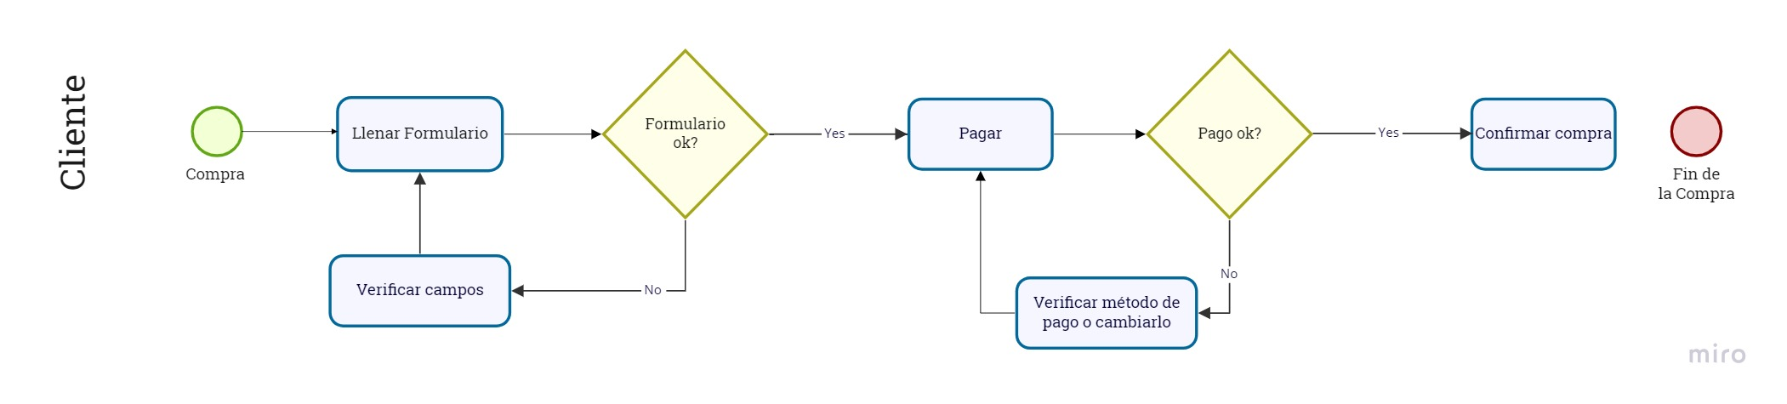
Términos de Referencia
Alcance de la solución | Describa de forma detallada y clara lo que, SI incluye la solución y lo que NO incluye, especificando hasta donde se pretende llegar con la del requerimiento.  Incluye:  - One page (1 sola página) con formulario para levantamiento de demanda  - Pago en línea de la demanda con plataforma de pago elegida por el cliente (Stripe, Conekta o PayPal)  - Administrable de demandas (con login para administrador) en el cual podrán consultar las demandas dadas de alta, los pagos validados, ingresos y actualizar el proceso de cada demanda.  - Notificaciones para administrador cuando llegue una nueva demanda.  - Notificaciones para el cliente cuando se actualiza su demanda  - Sitio web responsive (adaptación de la estructura y diseño del sitio para desktop y mobile)  NO incluye:  - Páginas adicionales  - Integración de método de pago por tiendas de conveniencia  - Plataforma de Chat (se propuso agregar pero el cliente prefirió dejarlo pendiente para una segunda etapa)  - Administrable para modificar textos e imágenes de la página web  - Sitio en varios lenguajes
Requerimientos Funcionales y criterios de aceptación y | Defina los requerimientos funcionales y una lista de criterios y expectativas que espera encontrar el usuario final o el dueño del proceso, en la etapa de revisión, validación y verificación, una vez entre en fases de pruebas funcionales.  Se espera lo siguiente:  - Sea posible levantar la demanda vía formulario  - Se pueda pagar la demanda en línea después de que se llena el formulario  - Una vez realizado el pago, se genere automáticamente el documento legal  - Le sea notificado vía correo electrónico al administrador del sitio sobre la nueva demanda y que incluya en adjuntos el documento legal  - Cuente con administrable para demandas  - Se pueda consultar en el Dashboard los pagos recibidos  - Se pueda actualizar la demanda  - Se envíe correo electrónico al usuario sobre la actualización de la demanda.
Requerimientos no Funcionales y de calidad | Describa los requerimientos no funcionales que se deben tener en cuenta para que la solución cumpla con una efectiva ejecución en su entorno y apoyándose con los mínimos atributos de calidad interna y externa descritas en el estándar ISO/IEC 9126-1, si aplica  Fiabilidad:  - Si faltan campos por llenar en el formulario del levantamiento de la demanda, le saltará una alerta al usuario para que llene los campos faltantes y después pueda proceder con el pago.  - Si el método de pago falla, se le notificará en la misma pantalla que su pago no es válido, no cuenta con suficientes fondos o no permite realizar el pago de la demanda.  Usabilidad:  - El usuario pueda regresar a editar el formulario del levantamiento de la demanda antes de proceder a realizar el pago  - Mostrar un resumen de los datos de la demanda en el proceso de pago.  Portabilidad:  - Sitio web adaptado para desktop y mobile
Interesados en la solución
  Nombre/Rol/Perfil | Descripción
  Asigne un rol o nombre que permita identificar un interesado que participa dentro de la solución adelantada | Describa y justifique de qué manera participa el interesado dentro de la solución adelantada.
  Alicia Valles / Project Manager | Liderará el proyecto, administrará los recursos, equipos y tiempos del proyecto desde su inicio y hasta el final. Ayudará a las otras áreas en caso de requerir apoyo con material o información por parte del cliente.
  Julieta Delgado / Programador Web | Ayudará con la recopilación de los requerimientos del proyecto para generar el sitemap del sitio, generar los wireframes y programar el sitio web.
  Fabiola Meza / Diseñador | Creará el look & feel del sitio web tanto en su versión móvil como para desktop.
  Sergio Pérez / Creativo | Generará y pulirá los textos que irán en el sitio web
Precondiciones | Defina una lista de condiciones que deben cumplirse antes de iniciar con la solución  Respuesta a las siguientes preguntas  - ¿El usuario podrá elegir el tipo de demanda o el levantamiento de demanda es de un solo tipo?  - Si son diferentes tipos de demandas ¿tendrán un mismo precio o cada una tendrá un precio diferente? ¿cuál es el precio de cada demanda?  - ¿Cada demanda requiere información diferente?  - ¿Requieren agregar varios administradores o será un solo administrador?  Contar con el siguiente material:  - Textos informativos sobre el servicio que brindan  - Formato de documentos legales de las demandas  - Pago del 50% del proyecto
Requisitos Técnicos | Tipo de Desarrollo | Web Escritorio Móvil Servicio Web  Servicio Windows Otro: Responsive Design
Requisitos Técnicos | Base de Datos | Oracle  SQL Server  MySQL  MongoDB  Otro:__________________ |  |  | Versión  _______  _______  10.4.18 MariaDB  _______  _______  _______
Requisitos Técnicos | Lenguaje | C#  VB  PHP  Java  JavaScript  Otro:___________________ |  |  | Versión  _______  _______  8.1  _______  _______  _______  _______
Viabilidad Técnica | Luego de adelantado el análisis de los requisitos y requerimientos es viable proponer una solución técnica para esta solicitud: SI (X) NO ( )

FIRMAS DE ACEPTACIÓN:
Nombre | Dependencia | Teléfono | Firma

- FASE DE PLANEACIÓN Y GERENCIA DEL PROYECTO

Responsable |  |  | Julieta Delgado |  | Fecha |  |  | 20/19/2022
Plan estratégico de fases del proyecto
N° | Nombre Etapa | Actividad |  | Rol Responsable |  | Fecha Inicio | Fecha Fin |  | Comentarios
1 | Brief del proyecto, análisis de Requerimientos y obtención de material | Obtención de información y requerimientos de proyecto |  | Project Manager, Programador Web, Diseñador y Creativo |  | 21/02/2022 | 22/02/2022
2 | Generación de sitemap y Wireframes | Generación de sitemap y Wireframes |  | Programador web |  | 23/02/2022 | 23/02/2022
3 | Generación de textos | Generación de textos |  | Creativo |  | 24/02/2022 | 25/02/2022
4 | Diseño | Crear el diseño del sitio, basado en el sitemap y wireframes propuestos |  | Diseñador |  | 28/02/2022 | 04/03/2022
5 | Mostrar propuesta gráfica al cliente | Mostrar propuesta gráfica al cliente para determinar si habrá ronda de ajustes o se procederá a programar con ese diseño |  | Project Manager |  | 07/03/2022 | 07/03/2022
 | Rondas de ajustes | Aplicar ajustes solicitados por el cliente |  | Diseño / Creativo |  | 08/03/2022 | 09/03/2022
5 | Creación del sitio web | Programar el sitio web con el look and feel aprobado por el cliente y con las funcionalidades de los requerimientos |  | Programador web |  | 10/03/2022 | 21/04/2022
6 | Testing | Realizar pruebas (compras, notificaciones, actualizaciones) para verificar que el sistema funciona correctamente. |  | Programador web |  | 21/04/2022 | 22/04/2022

NOTA: Las fechas de planeación establecidas en este documento son aproximadas y estarán sujetas a modificaciones que surjan por control de cambios u otros factores.

FIRMAS DE ACEPTACIÓN:
Nombre | Dependencia | Teléfono | Firma

LEVANTAMIENTO DEL REQUERIMIENTO DETALLADO

HISTORIAS DE USUARIO
Nº. |  | 1
Titulo |  | Abogabot, página web para levantamiento y pago de demandas
Fecha |  | 22/02/2022
Característica/Funcionalidad
Quiero que nuestros clientes puedan comprar las demandas a través de la página web llenando un formulario y después realizando el pago.

Quiero que tenga un sistema administrador para que podamos administrar las demandas, es decir actualizar cada proceso de la demanda y ver la cantidad de ingresos.

Razón/Resultado
El pago en línea es con la finalidad de automatizar la parte del pago de demanda.

La finalidad del sistema administrador es poder dar seguimiento a las demandas y contar con resultados de los ingresos para poder medir qué tan efectivo está siendo el sistema.

Criterios de Aceptación
Nº | Titulo |  | Contexto |  |  | Evento
1 | Llenar formulario y pasar al paso 2 (pago) |  | El usuario ingresa campos del formulario y presiona el botón Proceder con la demanda para realizar pago |  |  | Cuando el usuario llena los campos del formulario, si los llena correctamente, pasa al proceso de pago, en caso contrario debe verificar sus datos.
2 | Pago Completado |  | Ingresar método de pago para proceder con el pago de la demanda y vista de confirmación de compra |  |  | Cuando el usuario ingresa su método en la plataforma y sus datos de pago son válidos, si es así es redirigido a la Thank you Page, en caso contrario se le solicita que verifique sus datos
3 | Ingresar al administrador |  | El usuario ingresa mediante login al administrador. |  |  | Cuando el cliente accede a la url de administración e ingresa su correo y contraseña
4 | Ver ingresos en dashboard |  | Mostrar los ingresos de las demandas |  |  | Cuando el usuario administrador ingresa a la plataforma y se le muestran los ingresos con posibilidad de filtrar por fecha.
Firmas de aceptación
Nombre |  |  |  | Dependencia | Teléfono |  | Firma

DISEÑO DE LA ARQUITECTURA DE SOLUCION

En caso de que existan excepciones asociadas a la arquitectura de referencia se debe incluir su correspondiente justificación en las vistas que aplique.

Fecha | 22/02/2022
Vista Lógica
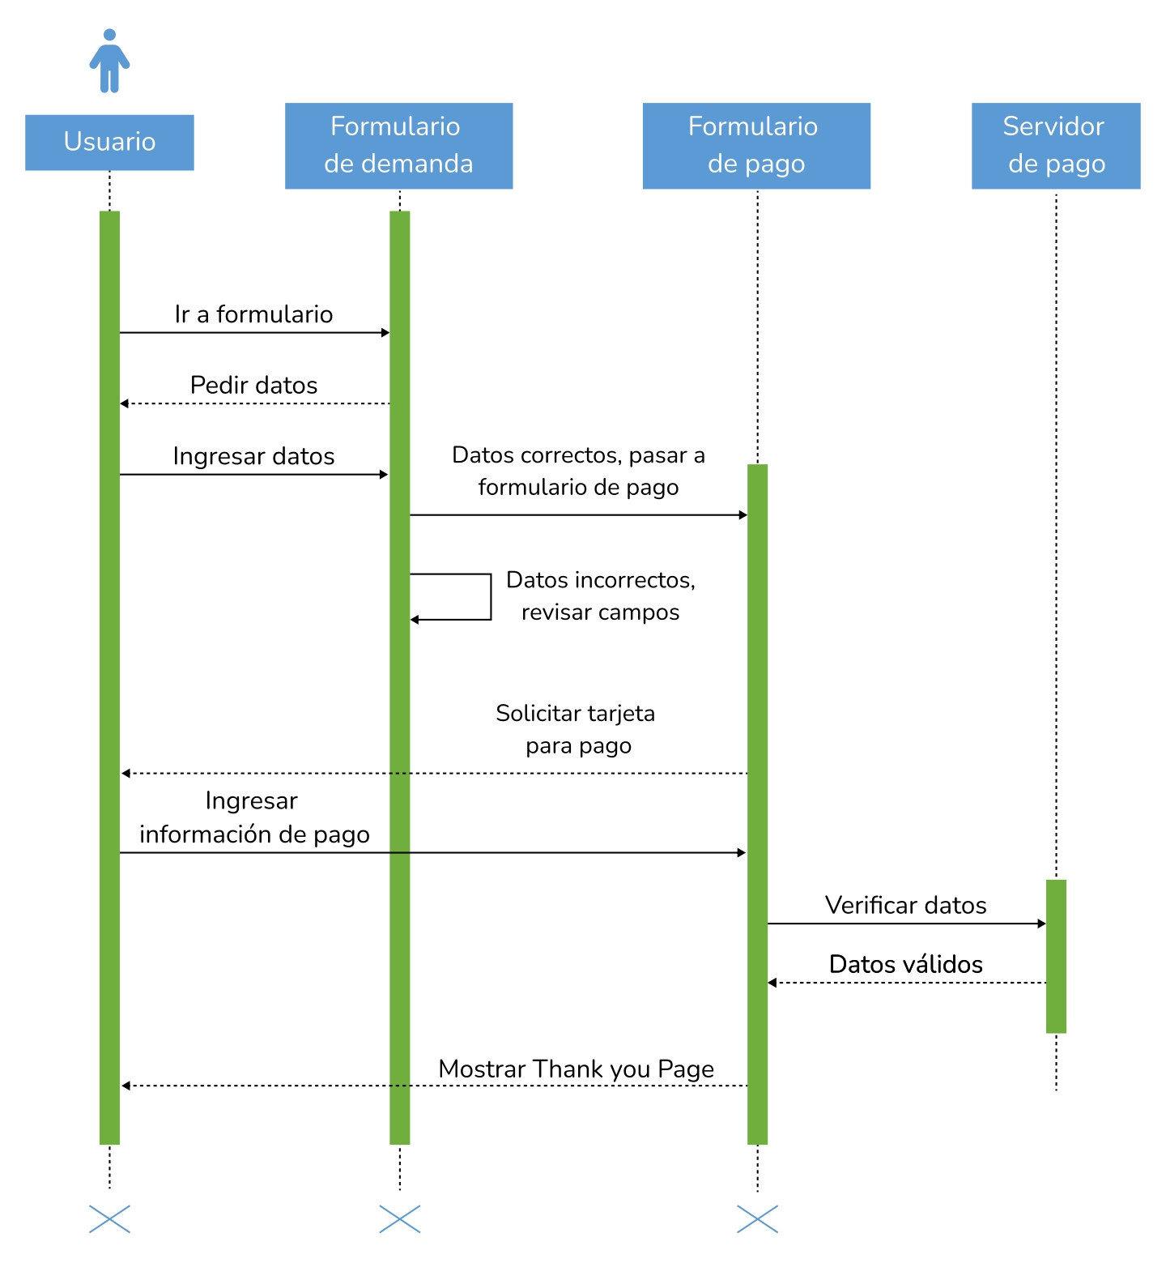

Vista de implementación
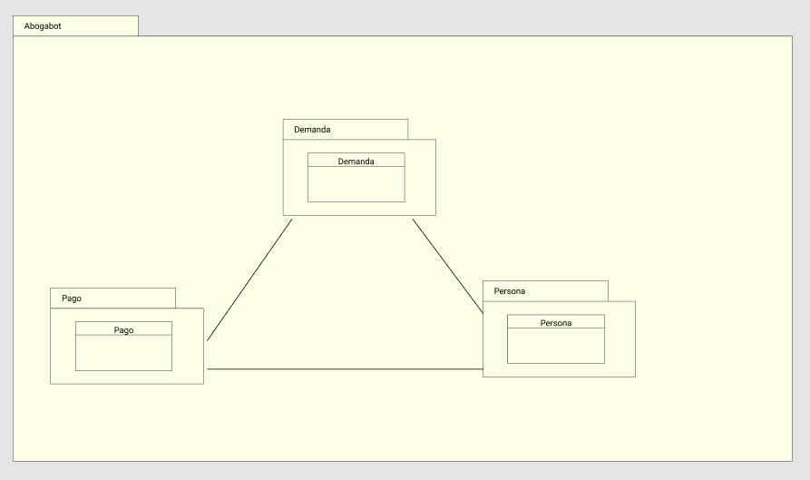

Vista de Proceso
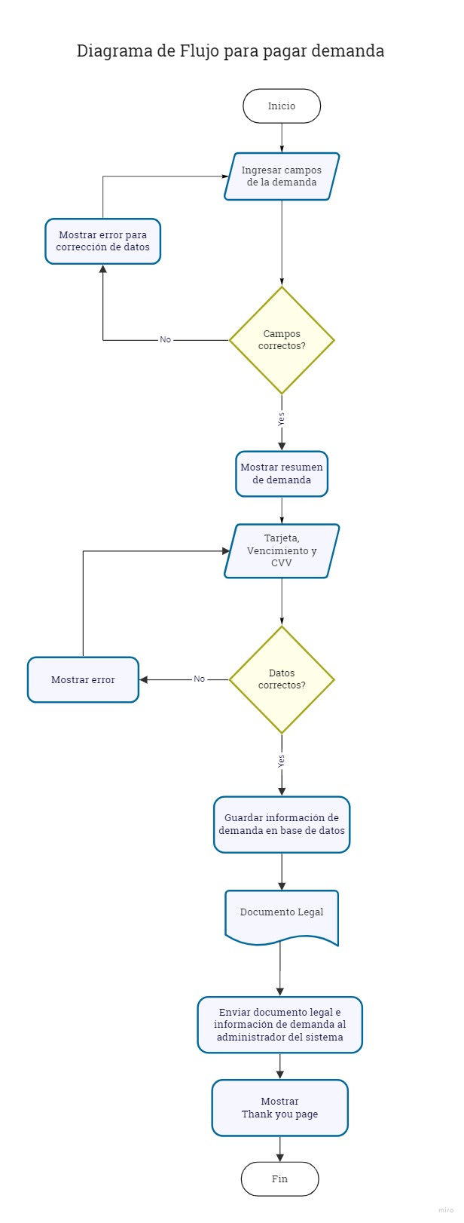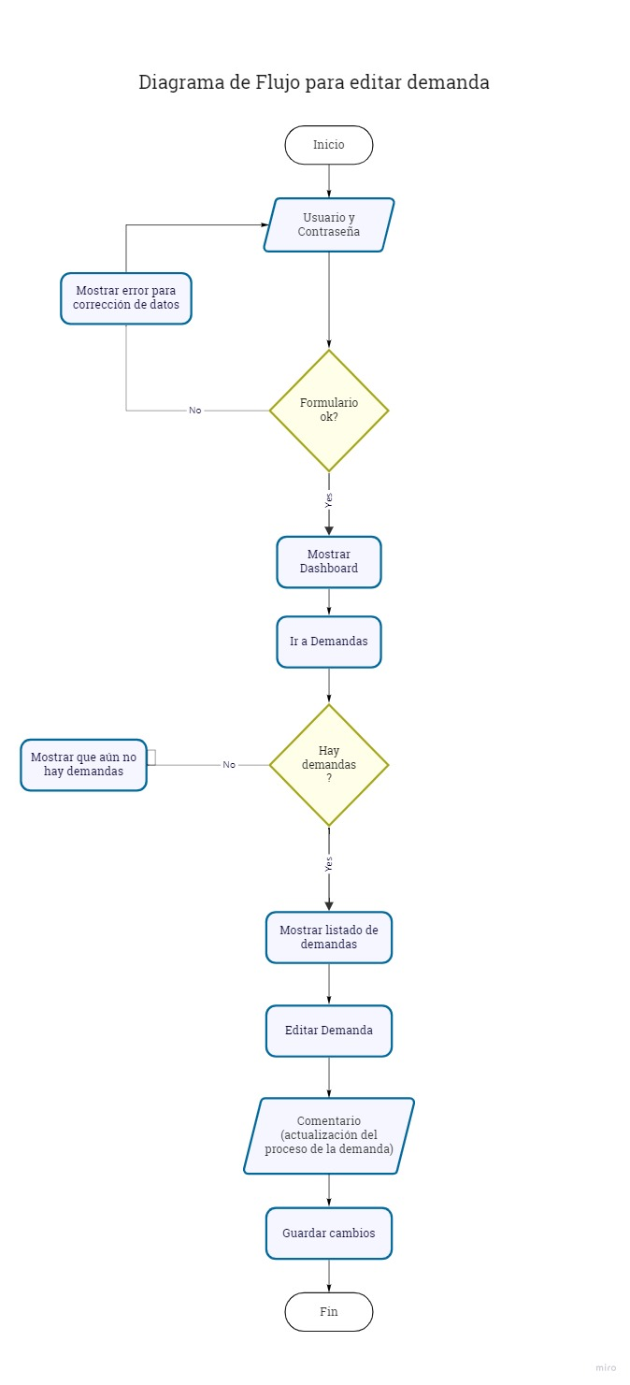

Vista de Física
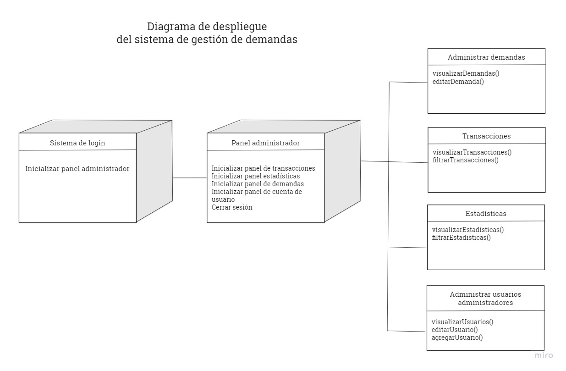

Prototipos de interfaces de usuario
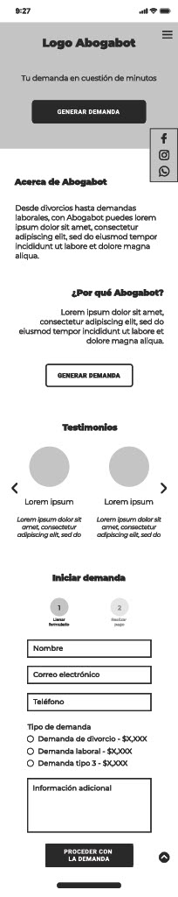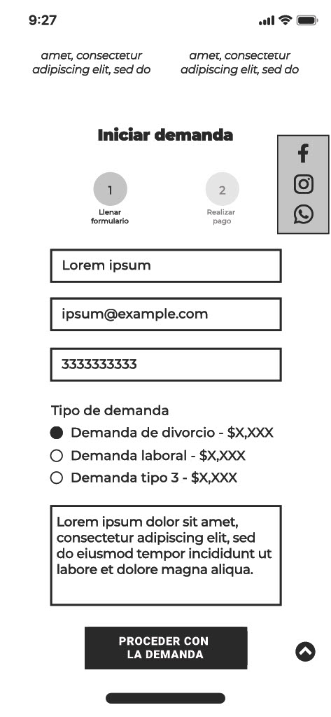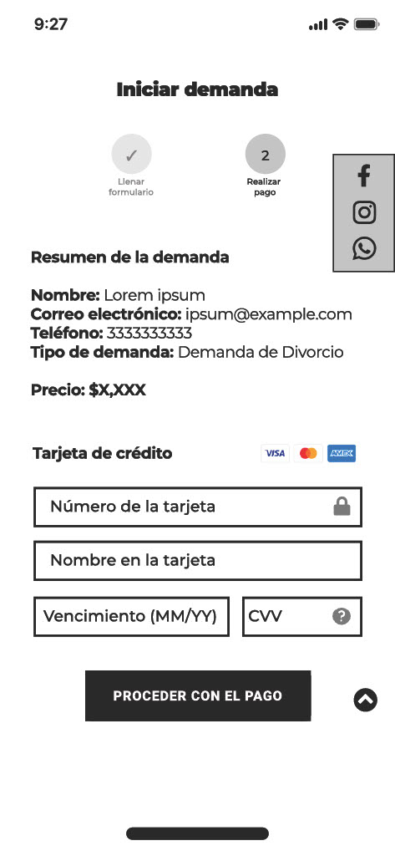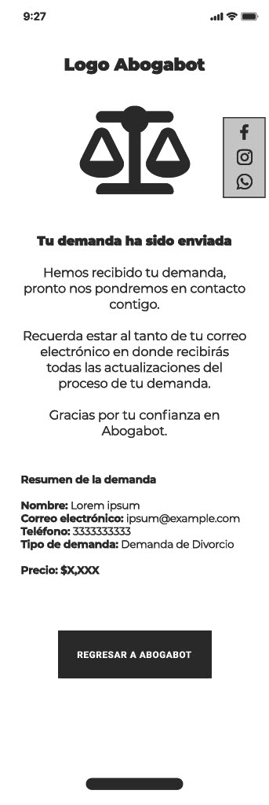

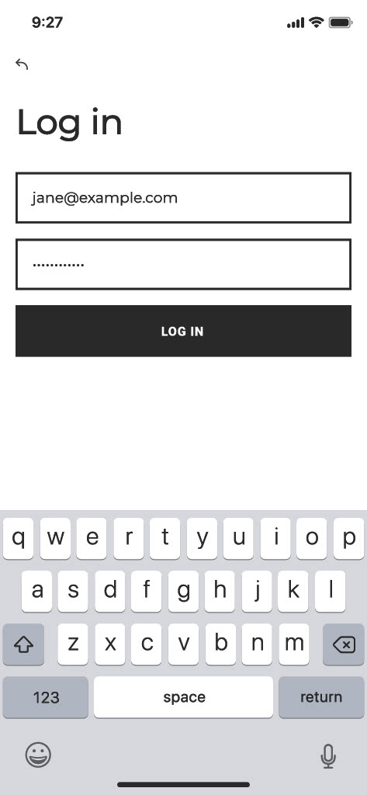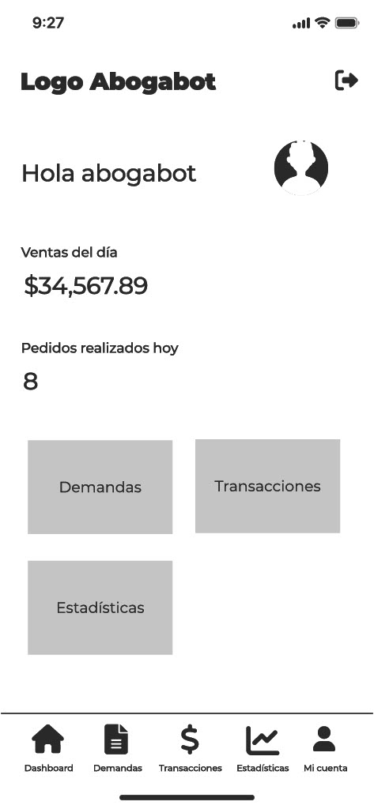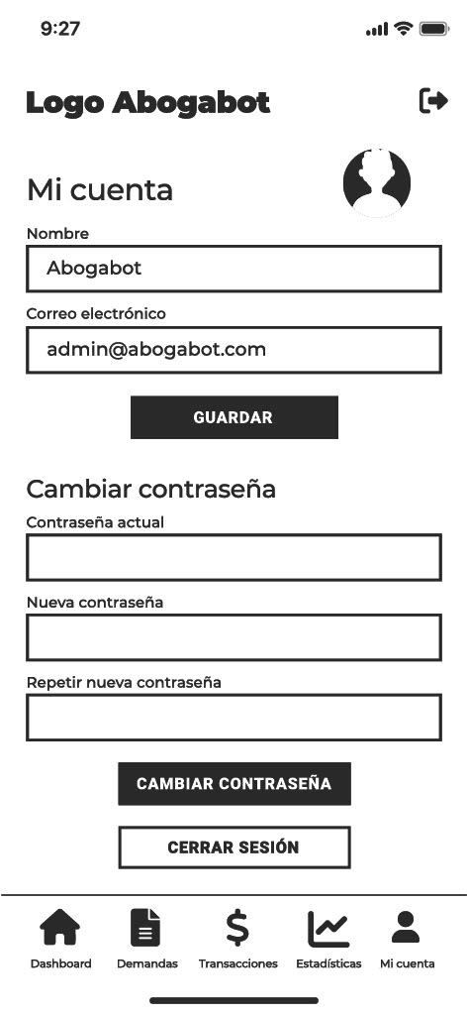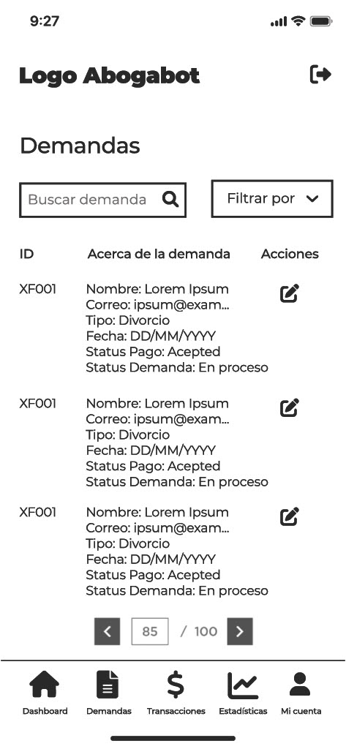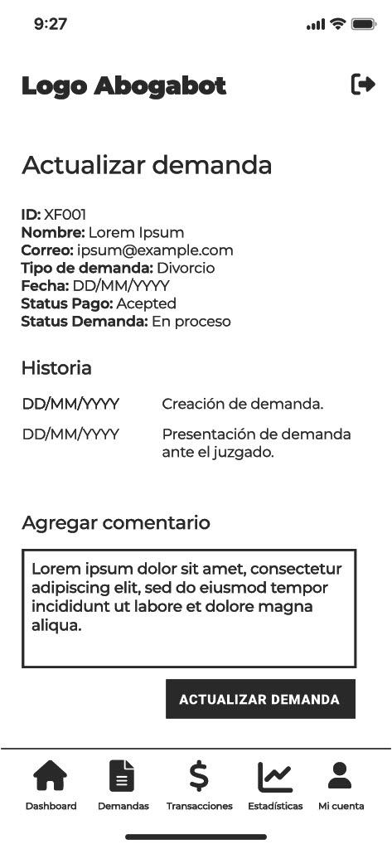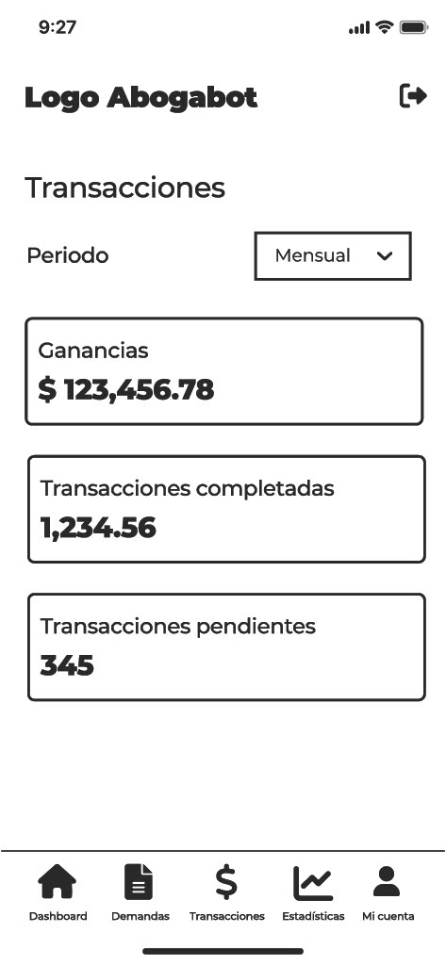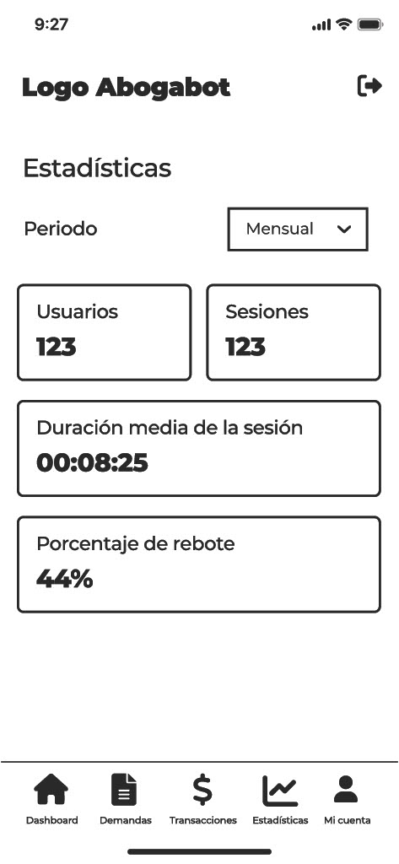

Firmas de aceptación
Nombre |  | Dependencia | Teléfono |  | Firma

